Бұл жұмыста кез келген ұқсас бағдарламада жасалынған картаны дайындаудың жасалу барысын келтірсеңіз болады.

6.1 Объектілерді аймақтық және сынық сызықты түрлендіру

Кейде жөндеу кезінде аймақты сынық сызықты немесе керісінше сынық сызықты аймаққа түрлендіру қажет болады. Мұны объектіні тандап және ОБЪЕКТІЛЕР→ АЙМАҚҚА ТҮРЛЕНДІРУ немесе СЫНЫҚ СЫЗЫҚҚА ТҮРЛЕНДІРУ (ОБЪЕКТЫ →ПРЕВРАТИТЬ в ОБЛАСТЬ или ПРЕВРАТИТЬ в ЛОМАНУЮ) командаларын тандау арқылы оңай жасауға болады.

6.1.1 Арақашықтықтарды және аудандарды есептеу

Ол MapInfo-да арақашықтықтары мен аудандары қалай есептелінетінің анықтау үшін қолданылады. Бастапқы қалыпы бойынша өрістегі әдісі көрсетілген. Ол жер бетінің қисықтығы міндетті түрде есептелінетін кезде қолданылады. Ең алдымен берілген деректер Еңдікке/Бойлыққа конверттеледі, содан есептеу болады.
Тікбұрышты координатада тіркелген картаның қажетті аудандарын жеке қабаттарда векторизациялағаннан кейін, ОБЪЕКТІЛЕР→ АЙМАҚҚА ТҮРЛЕНДІРУ немесе СЫНЫҚ СЫЗЫҚҚА ТҮРЛЕНДІРУ (ОБЪЕКТЫ →ПРЕВРАТИТЬ в ОБЛАСТЬ или ПРЕВРАТИТЬ в ЛОМАНУЮ) командасы арқылы ауданын анықтауға болады.
Ендік/Бойлық кескінде сақталған барлық деректер ылғида өрістік есептеулерді қолданатын болады. Жазықтағы әдісі (декортты) жазақтықта кескіндіген деректерді есептеуді орындайды.
Декартты координаталар (х,у) бір-біріне тік бұрыш бойынша орналасқан екі осьті кескіндеу жолымен екі кеңістіктегі нүктелердің жағдайын анықтайды.

6.1.2 Арақашықтықтардың және аудандардың метрлік бірлігі

Бастапқы қалпы бойынша MapInfo арақашықтықтар үшін мили және аудандар үшін квадратты мили қолданады. Метрлік бірлікті қолдану үшін, метрлік бірлікке қарама-қарсы орналасқан жалаушаны орнату керек. Онда арақашықтық километрмен, ал аудан – квадратты километрмен өлшенеді.
Легенда терезесін орнату. Бұл режим әр бөлімнің үстінде бейнеленетін ішкітақырып мәтінін және қолтаңба, оның қәрібі және өлшемі сияқты мәтіндерді анықтайды. Бұл орнату КАРТА→ ТҮСІНІКТЕМЕ ҚҰРУ (КАРТА→СОЗДАТЬ ЛЕГЕНДЫ) 2-ші қадамдағыдай қадамында ұсынылған орнатуларға сәйкес. Бұл орнатулардың барлығы легенда құрылған кесте негізінде деректер әдістеме кілті болса, онда 2-ші қадамында немесе легенда терезесінде көрсетілген орнатуы орын басады.
Тақырып үлгісі түсініктеменің әр бөлімінің үстінде бейнеленетін мәтінді анықтайды. Бастапқы қалпы бойынша тақырып үлгісі «# Түсініктеме» («# Легенды») символымен белгіленеді, мұндағы «#» карта қабатының атуымен алмастырылады, оның негізінде түсініктеме бөлімі құрылған.
Мысалы, «# Түсініктеме» («# Легенды»), Шекара қабаты үшін шекара түсініктеме тақырыбын құрайды. Егер сіз қабат атауының алдында түсініктеме сөзін енгізсеңіз келсе, онда сіз үлгі ретінде «түсініктеме қабаты» немесе жәй ғана «#» символын бере аласыз. Жалпы айтқанда сіз тақырып үлгісін қолданбасаңыз да болады, мұндай жағдайда өрісті бос қолдырыңыз (6.4 сурет).

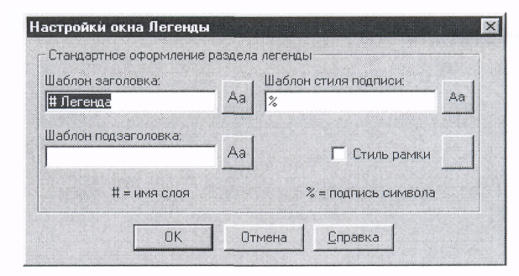

Сурет 6.4. Легенда тақырып үлгісі

Бастапқы қалпы бойынша ішкі тақырып үлгісінің өрісі бос, бірақ сіз оны өз қалауыңызша орната аласыз. Түсіктеменің айналасындағы бөлімдердің жиек стилі немесе бөлімдер атаулары үшін қолданылатын әріптерді өзгертуі үшін, МӘТІН (ТЕКСТ) стилі немесе сәйкес диалогқа өту үшін СТИЛЬ сызығынның пернетақтасын басу керек және өзіңіздің өзгертулеріңізді енгізуіңізге болады.

